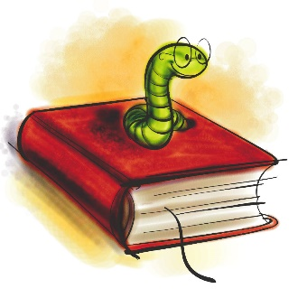

Zavala Elementary School
1st Grade Dual
2018-2019

1st grade Supply List
- 1 box of gallon size Ziploc bags (boys)
- 1 box of quart size Ziploc bags (girls)
- 5 boxes of Kleenex
- 3 pocket folders with brads (yellow, blue, red)
- 2 primary ruled composition notebooks
- 4 Elmer’s Glue-All (4oz.)
- 1 eraser (pink)
- 3 Box of crayons (24 count)
- 1 bottle of Lysol, Clorox, or generic disinfecting wipes
- Two Packs of No. 2 pencils
- 2 headphones

Útiles escolares para Primer Año
- 1 caja de bolsas Ziploc tamaño galón (niños)
- 1 caja de bolsas Ziploc de un cuarto de galón (pkg. qt. size ) (niñas)
- 5 cajas de Kleenex
- 3 folders con bolsas y con ganchillos (amarillo, azul, rojo)
- Dos cuadernos primario composiciones con rayas
- 4 botellas de resistol (4oz)
- 1 borrador grande (rosa)
- Tres cajas de 24 crayones
- 1 botella de toallas desinfectantes (Lysol, Clorox, o marca genérica)
- Dos paquetes de lápices regulares
- 2 audífonos

